全国机械职业教育教学指导委员会
文件
教育部高职高专机电设备技术类专业教学指导委员会
机 械 工 业 教 育 发 展 中 心
机职行委[2011] 06 号

关于举办2011年全国职业院校现代制造
及自动化技术教师大赛的预通知

各有关职业院校：
为深入贯彻落实《国家中长期教育改革和发展规划纲要（2010－2020年）》，适应装备制造工业对技能人才的需要，发挥行业指导作用，深化职业教育教学改革，提高专业教师的教学能力，全国机械职业教育教学指导委员会、教育部高职高专机电设备技术类专业教学指导委员会和机械工业教育发展中心拟于2011年10月举办“2011年全国职业院校现代制造及自动化技术教师大赛”。现将有关事项通知如下：
一、大赛名称
2011年全国职业院校现代制造及自动化技术教师大赛
二、组织机构
1、主办单位：全国机械职业教育教学指导委员会
教育部高职高专机电设备技术类专业教学指导委员会
机械工业教育发展中心
2、承办单位：浙江机电职业技术学院等职业院校
浙江天煌科技实业有限公司（天煌教仪）
3、协办单位：中国机电一体化技术应用协会
中国机电装备维修与改造技术协会等行业组织
三、大赛时间和地点
1、时间：拟定于2011年10月份
2、地点：浙江·杭州
四、大赛项目
本次大赛拟设置如下赛项：
团体项目（2人为1组，每校限报1组）:
1、数控加工中心装调与维修
2、数控铣床装调与维修
3、柔性自动化系统安装与调试
个人项目（每校限报2人）：
1、机械设备装调与控制技术
2、汽车全电气系统检测与维修
3、可编程序控制系统设计及应用
4、工业机器人与机器视觉系统编程调试
五、大赛分组和参赛对象
本次大赛分为高职和中职（含技工学校）教师组。参赛对象为：
1、高等职业院校（含高等专科学校、成人高等学校）相关专业专职骨干教师。
2、中等职业学校(含技工类院校)相关专业专职骨干教师。
六、大赛内容
本届大赛拟采取“实际操作+教学设计”组合方式进行考核，拟分别占60%、40%的比重。在考核内容设置上将本着“适中、适合”的原则，考察教师综合教学能力（专业技能、教学设计能力和基本素质）。
七、赛前培训
大赛组委会拟在赛前举办培训班，邀请行业、企业、职业教育专家讲授先进制造技术知识、技能和经验，以及理实一体化教学设计理论和方法。
八、大赛报名
1、本次大赛以院校为单位，直接向大赛办公室报名。
2、有意参赛院校，请填写《2011年全国职业院校现代制造及自动化技术教师大赛预报名表》（见附件一），于2011年7月25日前反馈至大赛办公室；参赛选手报名表（见附件二）于9月15日前反馈至大赛办公室。
单 位：机械工业教育发展中心
地 址：北京市西城区三里河路46号
联系人：王志强，高华平
联系电话：010-68595050，13552969054（王）；
0571-89978029，13738172935（高）；
报名邮箱：cmskills2@sina.com cmskills2@126.com
报名传真：0571—89978060 010—68537882
九、奖项设置
1、高职、中职组每个赛项各设一、二、三等奖，由竞赛组委会颁发获奖证书和奖品。对竞赛成绩优异的选手，拟由主办方授予“全国职业院校现代制造及自动化技术人才培养优秀教师”荣誉称号，颁发荣誉证书。
2、对竞赛获得一等奖和二等奖且成绩合格的选手，颁发相应等级的技能资格证书。
3、大赛设集体团体一、二、三等奖，由竞赛组委会颁发获奖证书和奖品。
4、对竞赛具有较大贡献的支持单位和个人给予单独奖励。
十、大赛指定宣传网站
1、中国机械工业教育网，网址：www.cmedc.com
2、中国职业技术教育网，网址：www.chinazy.org
3、中国高职高专教育网，网址：www.tech.net.cn
4、全国职业院校技能大赛网，网址：www.nvsc.com.cn
5、全国机械职业教育实验实训网，网址：www.cmvet.com
6、浙江天煌科技实业有限公司网站，网址：www.tianhuang.cn
十一、其它事项
1、大赛初步拟定的竞赛规程（赛项设置、技术规程、比赛方式、组队要求、赛用设备等）详见附件三。正式比赛规程以正式通知为准。
2、本次大赛将与职业院校教学实际密切结合，为院校教育教学改革和师资队伍建设提供服务，欢迎各职业院校踊跃参加本次大赛，并对赛项设置、比赛方式等提出意见和建议，反馈至大赛办公室，主办方将认真吸收各方意见，办好此次大赛。

附件一：2011年全国职业院校现代制造及自动化技术教师大赛预报名表
附件二：2011年全国职业院校现代制造及自动化技术教师大赛参赛选手报名表
附件三：2011年全国职业院校现代制造及自动化技术教师大赛预规程

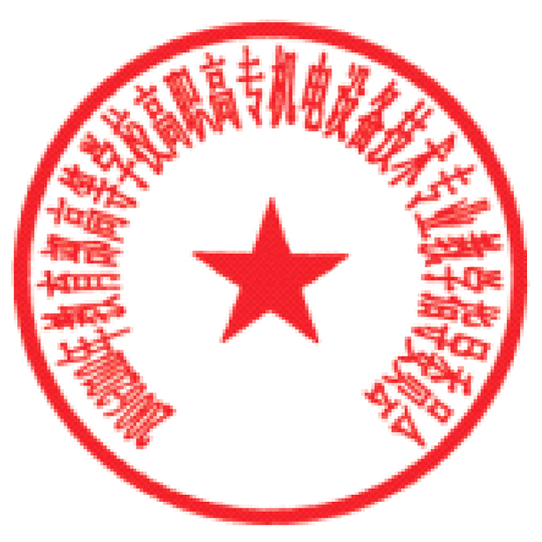
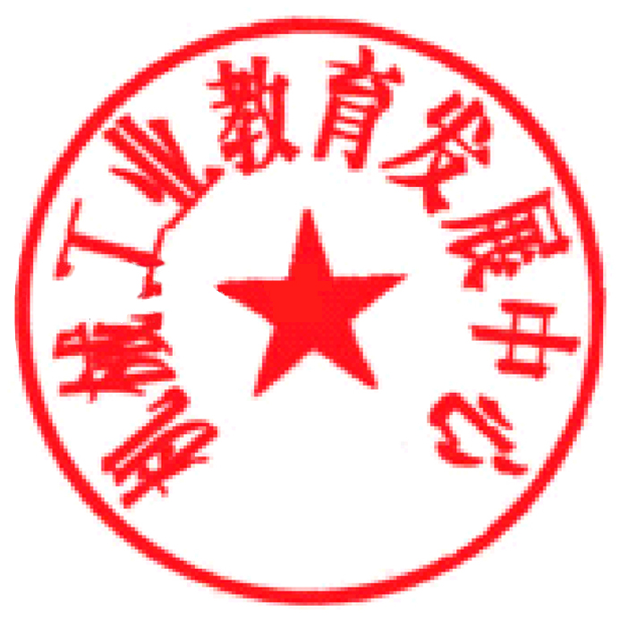
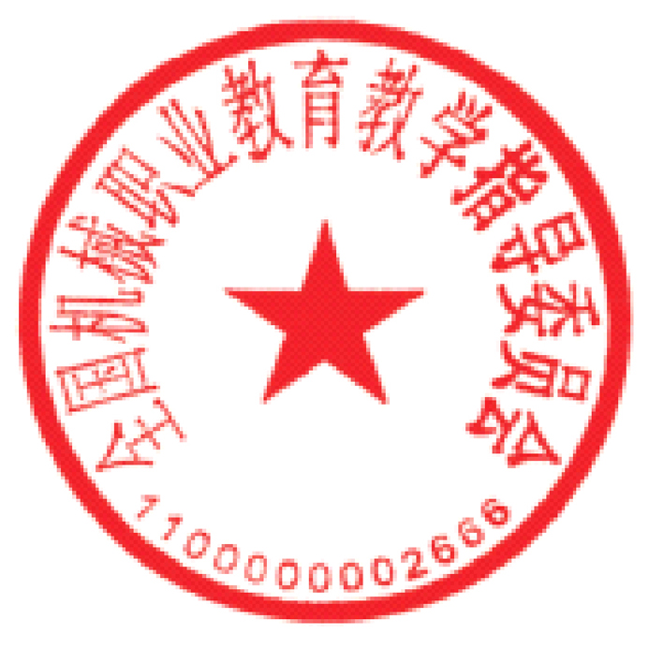

二○一一年六月三日

主题词： 职业教育 现代制造 自动化技术 教师大赛 通知

